**TRƯỜNG CAO ĐẲNG LÝ TỰ TRỌNG**

**THÀNH PHỐ HỒ CHÍ MINH**



**Học phần: ĐỒ ÁN CƠ SỞ NGÀNH**

**WEBSITE CHIA SẺ KIẾN THỨC LẬP TRÌNH**



CODE PRO

**Nhóm thực hiện:** - TRẦN THANH TRÀ

- NGUYỄN THANH HẬU

- NGUYỄN HUY PHÚC

**GV Hướng dẫn: VÕ ĐÀO THỊ HỒNG TUYẾT**

**Lớp: 20T4-LTM2**

**Mục lục**

**PHẦN 1: GIỚI THIỆU.** 4

**1.1** **Giới thiệu chủ đề.** 4

**1.2** **Giới thiệu website.** 4

**PHẦN 2: KHÁI QUÁT BỐ CỤC.** 4

**2.1 Website học lập trình.** 4

**PHẦN 3 CƠ SỞ DỮ LIỆU.** 6

**3.1 Đối tượng.** 6

**3.2 Cơ sở dữ liệu.** 7

**PHẦN 4: CHI TIẾT BỐ CỤC – CHỨC NĂNG.** 8

**4.1 Website học lập trình.** 8

4.1.1 Đăng ký. 8

4.1.2 Đăng nhập. 10

4.1.3 Trang chủ. 11

4.1.4 Khóa học. 13

4.1.5 Trang cá nhân người dùng. 16

4.1.6 Hồ sơ người dùng. 18

4.1.7 Bài học 20

**4.2 Quản lý khóa học.** 21

4.2.1 Quản lý khóa học. 21

4.2.2 Quản lý bài học của khóa học. 22

**PHẦN 5: CÁCH THỰC HIỆN MỘT SỐ CHỨC NĂNG.** 27

5.1 Bookmark. 27

5.2 Tham gia khóa học. 30

5.3 Tìm kiếm bài học của khóa học: 32

5.4 Tìm kiếm khóa học: 33

**PHẦN 6: TỔNG KẾT.** 34

**6.1 Tự đánh giá.** 34

6.1.1 Nguồn tham khảo. 34

6.1.2 Những điều đã làm được. 34

6.1.3 Những điều chưa làm được. 35

6.1.4 Ý tưởng phát triển. 35

**6.2 Lời cảm ơn.** 35

# **PHẦN 1: GIỚI THIỆU.**

* 1. **Giới thiệu chủ đề.**

Nhận thấy rằng, công nghệ kỹ thuật nói chung và ngành công nghệ thông tin nói riêng luôn không ngừng phát triển. Phải nói, tốc độ phát triển của công nghệ tính bằng giờ, bằng phút. Điều đó đòi hỏi chúng ta phải ngày ngày học hỏi, trao dồi kiến thức mới để không bị “tuột hậu” so với nhân loại mỗi ngày một đổi mới. Xong, nhu cầu học hỏi cũng vì thế mà tăng cao, nhất là hình thức học nhanh, học qua mạng, học trực tuyến đang đực giới trẻ ưa chuộng.

* 1. **Giới thiệu website.**

Vì sao em chọn đề tài này?

Như đã trình bày. Nhu cầu kiến thức trên Internet tăng nhanh, nên những Website giáo dục, Weblog chia sẻ kiến thức đang được đánh giá cao. Với khả năng của bản thân và những kiến thức học được sau 3 năm học tập, quan trọng hơn hết là niềm đam mê to lớn với ngành Lập trình đã nung nấu trong em ý tưởng tạo ra “Website chia sẻ kiến thức lập trình”. Ngoài việc chia sẻ những gì đã học được, thông qua dự án này em còn khát khao được trao dồi cho bản thân những kiến thức mới mẻ hơn, những kỹ năng mà em không thể nào có được từ ghế nhà trường.

Sau đây là “tác phẩm” mà em tâm huyết, muốn được giới thiệu đến quý thầy cô và các bạn. Mời quý thầy cô và các bạn cùng chiêm ngưỡng.

# **PHẦN 2: KHÁI QUÁT BỐ CỤC.**

## **2.1 Website học lập trình.**

**CHỨC NĂNG:** Đây là phần chính của website, tiếp cận trực tiếp với người học, giúp người học tương tác với nội dung và các khóa học, nên phần này nhóm em đặt biệt chú tâm đến giao diện. Giao diện được trình bày bắt bắt nhằm thu hút sự chú ý của người học, bên cạnh giao diện là sự trơn tru của thao tác, nhóm chú tâm đến cảm nhận người học, làm sao để người học dễ tiếp cận nhất và tương tác với website tốt nhất.

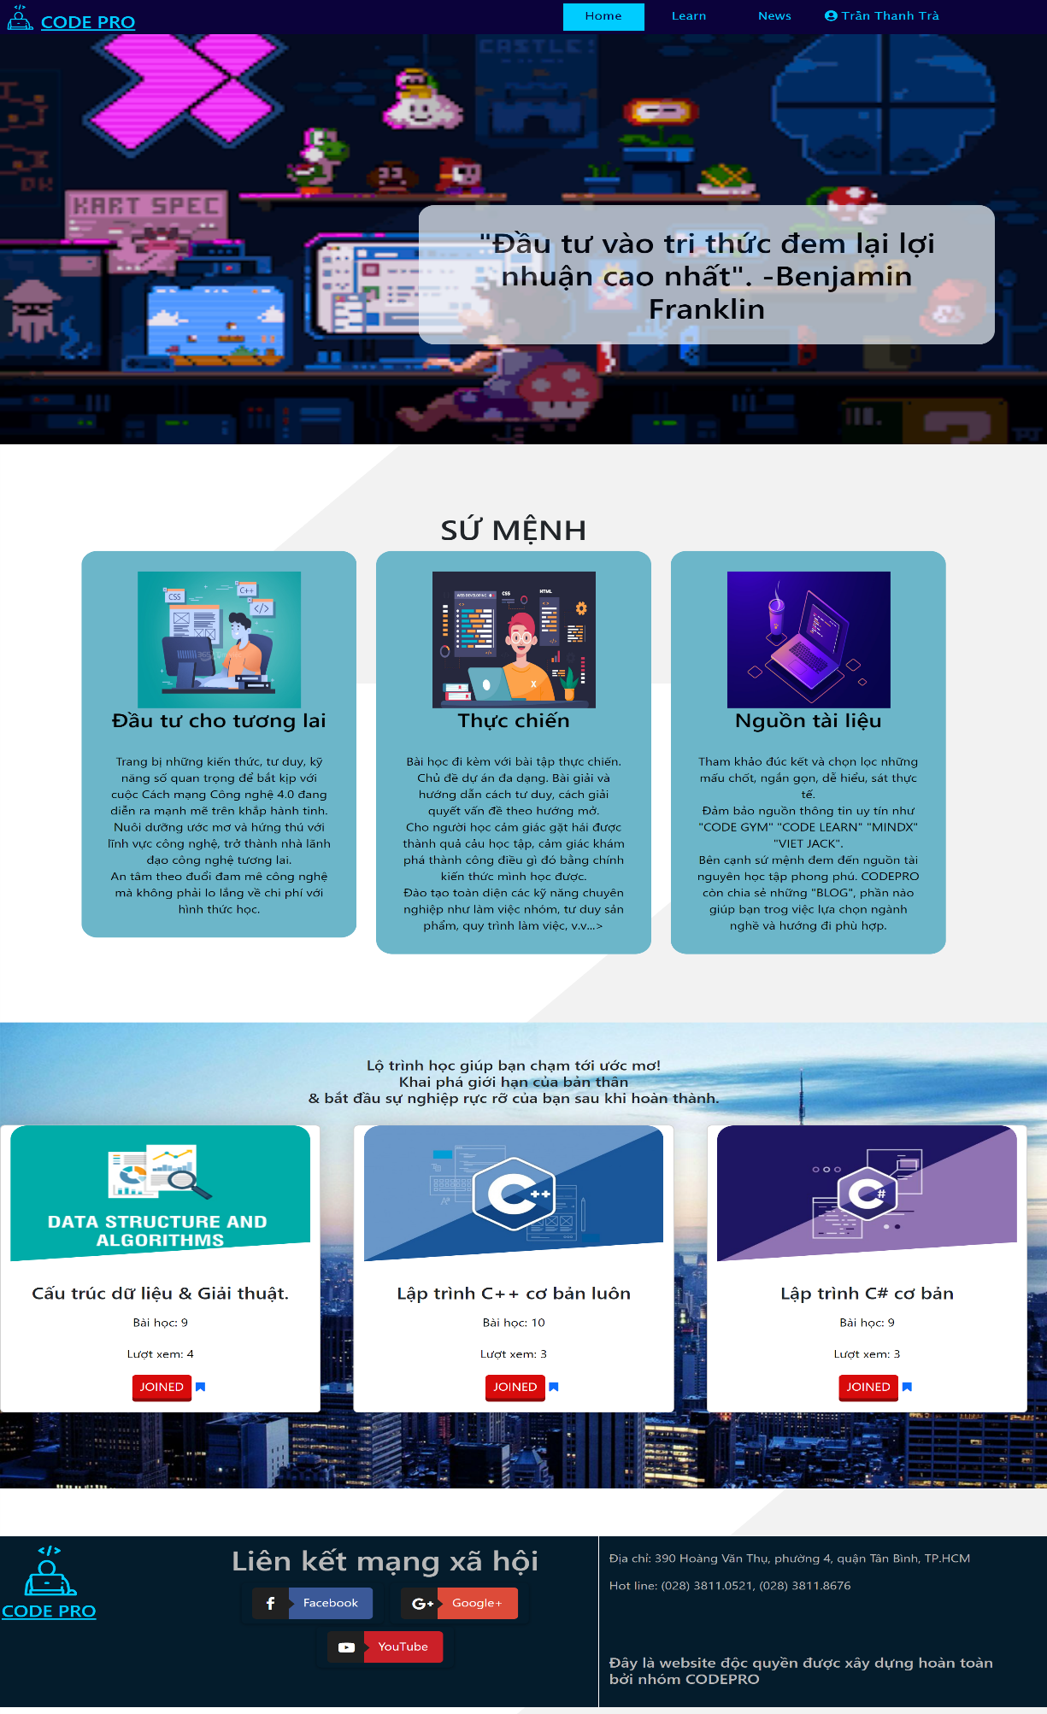**2.2 Quản lý khóa học.**

Trang chủ : Giao diện Trang chủ.

Bố cục : Trang chủ

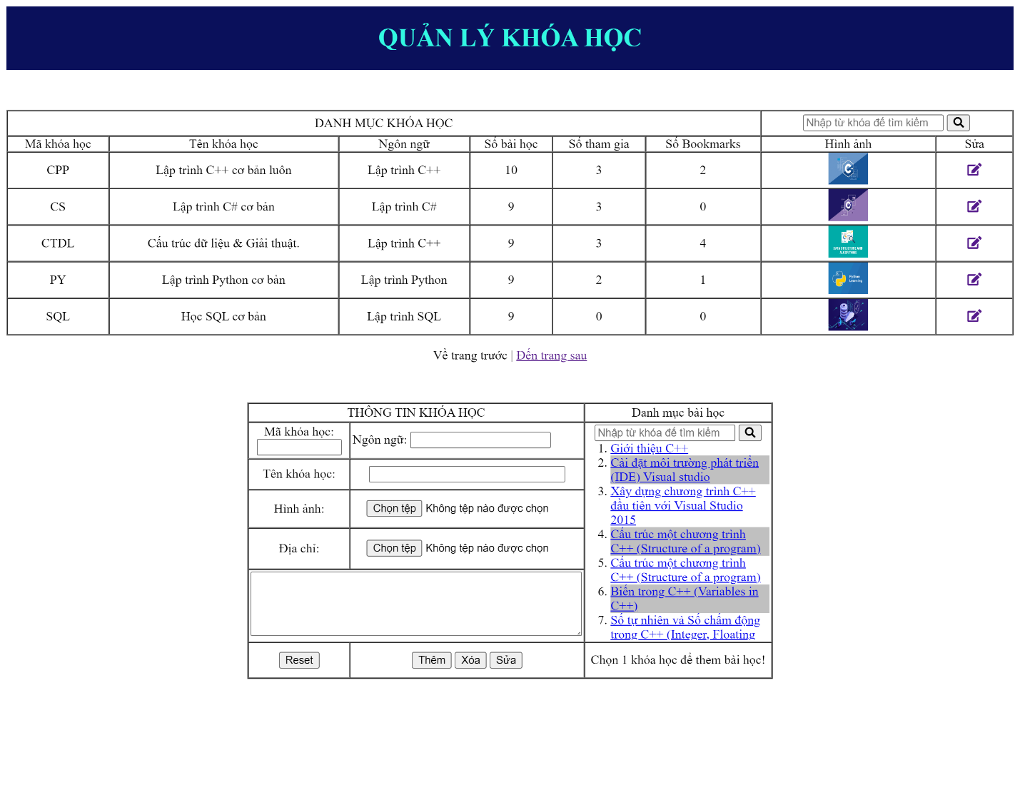

Bố cục : Quản lý khóa học.

**CHỨC NĂNG:** Phần này giúp Quản trị viên tương tác với cơ sở dữ liệu, để thực hiện các thao tác cập nhật khóa học. Những thay đổi của các khóa học sẽ đực ghi nhận, sẽ được cạp nhật vào cơ sở dữ liệu. Sau cùng là tự đọng load lên Web chính. Phần này

# **PHẦN 3 CƠ SỞ DỮ LIỆU.**

## **3.1 Đối tượng.**

- Quản trị viên: Người trực tiếp tương tác với cơ sở dữ liệu, có nhiệm vụ quản lý các kháo học, và nội dung trang web. Họ có tác động đến cơ sở dữ liệu như sau:

* “KhoaHoc”: Xem và cập nhật danh mục khóa học.
* “BaiHoc”: Xem và cập nhật danh mục bài học.
* “Bookmarks”: Truy vấn để theo dõi số lượng người dùng thực hiện tao tác Bookmark của một khóa học.
* “ThamGia”: Xem và theo dõi số lượng người dùng tham gia của khóa học.

- Người học: Người học trơng tác trực tiếp với các khóa học qua website học lập trình. Học đăng nhập để tham gia các khóa học và gắn thẻ Bookmark cho những khóa học mà họ quan tâm. Họ tác động đối với cơ sở dữ liệu như sau:

* “Account”: để thực hiện thao tác Đăng ký – Đăng nhập tài khoản người học.
* “KhoaHoc”: Theo dõi các khóa học của trang web.
* “BaiHoc”: Xem những bài học của khóa học.
* “ThamGia”: Tham gia các khóa học.
* “Bookmark”: Bookmark những khóa học mà họ quan tâm.
* “ThongTinNguoiHoc”: Cho người học cập nhật thông tin người học.

## **3.2 Cơ sở dữ liệu.**

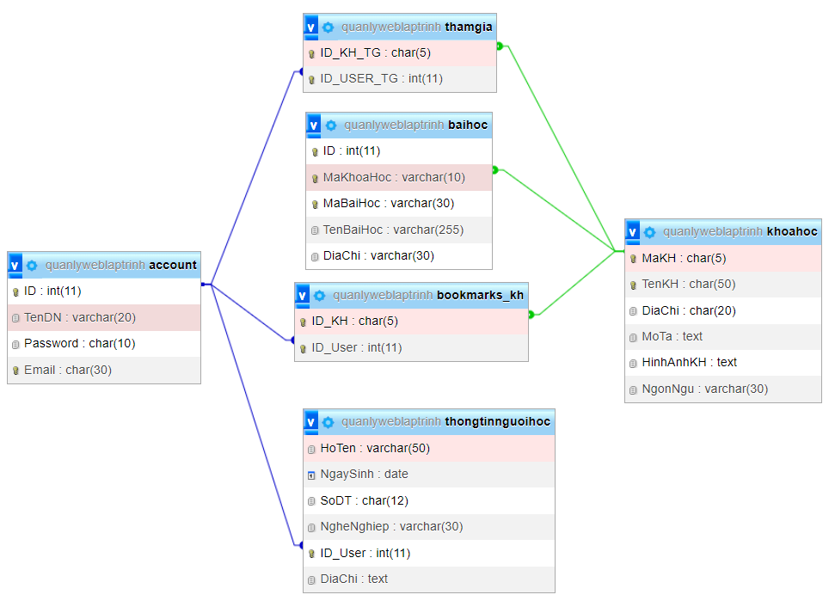

# **PHẦN 4: CHI TIẾT BỐ CỤC – CHỨC NĂNG.**

## **4.1 Website học lập trình.**

*Khi chưa có tài khoản hoặc chưa đăng nhập người dùng vẫn có thể truy cập Trang chủ (Home) của hoặc danh mục các khóa học(Learn). Tuy nhiên, họ không thể tham gia hay đánh dấu Bookmark với các khóa học, không nững thể họ không thể truy cập trang cá nhân người dùng và hồ sơ người dùng cung cấp thông tin chi tiết.*

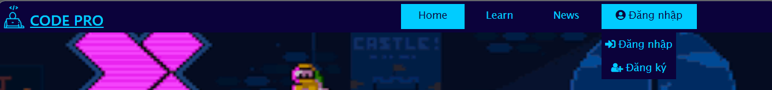

Thanh Header 1: Khi ngườ học chưa đăng nhập.

1. Đăng ký.

* Khi người dùng chưa có tài khoản, họ không thể đăng nhập website để có thực hiện các quyền cơ bản của người học. Họ phải thực hiện thao tác đăng ký thông qua mục “Đăng ký” trong thanh Header ở đầu Trang chủ để tạo tài khoản cho những lần đăng nhập sau.

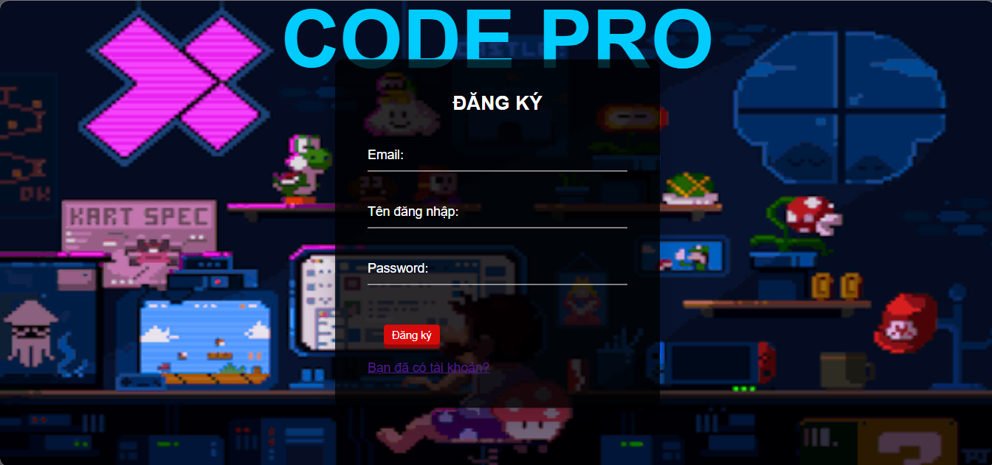

Đăng ký : Giao diện mặc định.

* Người dùng nhập đầy đủ thông tin (Email, Tên đăng nhập, password) và click vào nút đăng ký để thực hiện thao tác đăng ký:

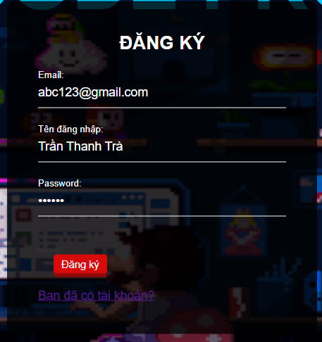

Đăng ký : Nhập thông tin

* Nếu Email bạn nhập đã tồn tại trong cơ sở dữ liệu, trình duyệt hiện hộp thoại thông báo “Email này đã tồn tại!”, và bạn đã đăng ký tài khoản thấy bại:

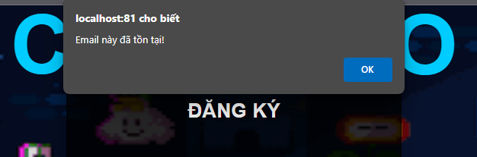

* Ngược lại, nếu Email bạn nhập chưa được sử dụng để đăng ký lần nào thì thao tác đăng ký tài khoản của bạn đã thành công, sau đỏ màn hình “Trang chủ” sẽ hiện ra và mục User sẽ có tên đăng nhập của bạn:

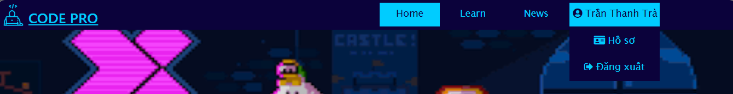

1. Đăng nhập.

* Tương tự với việc đăng ký, người học có tài khoản mà chưa đăng nhập sẽ thực hiện thao tác đăng nhập thông qua mục đăng nhập trên thanh Header ở Trang chủ. Nhập đầy đủ 2 mục Tên đăng nhập và password và click vào nút “Đăng nhập”. Nếu người dùng nhập sai tên đăng nhập hoặc mật khẩu, sẽ hiện thông báo đăng nhập thất bại, ngược lại đăng nhập thành công và màn hình hiện lên Trang chủ có Mục User chứ tên đăng nhập của ngừo dùng.

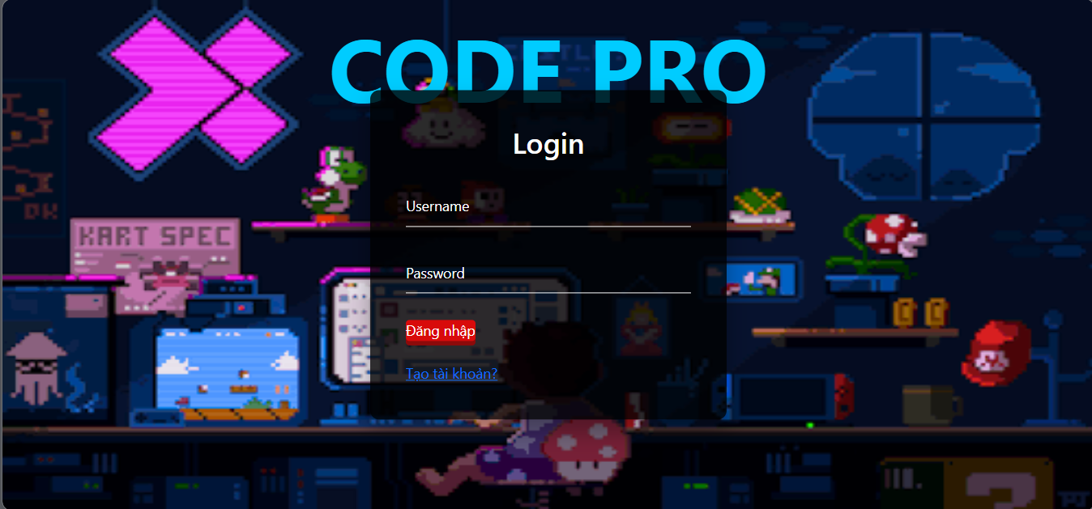

Đăng nhập :Giao diện mặc định.

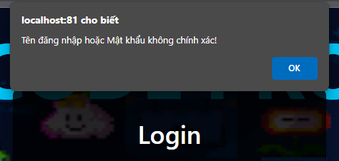

Đăng nhập 2: Đăng nhập không thành công.

1. Trang chủ.

* Thanh Header: thanh header chứa các mục như Home(Trang chủ), Learn(Dah mục kháo học), News(Tin tức), User(chức năng người dùng).

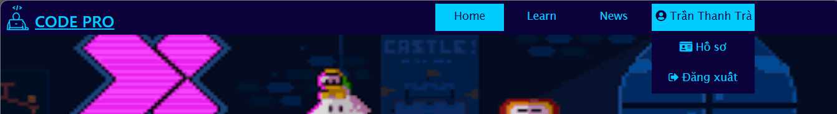

Trang chủ 2: Thanh header – Mục người dùng.

Ngoài mục người dùng chứa các chức năng người dùng, còn có mục Learn. Khi người dùng lia chuột vào mục “Learn” danh sách các ngôn ngữ lập trình mà trang web có sẽ được hiện ra, khi bấm vào một ngôn ngữ bất kỳ, sẽ nhìn thấy các khóa học tương ứng với ngôn ngữ đó.

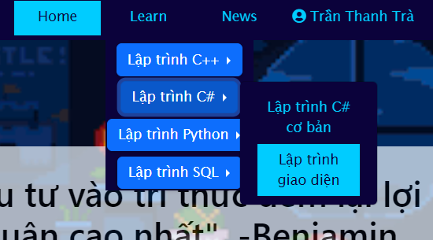

Trang chủ : Thanh Headr - Mục khóa học.

* Giao diện mặc định và cao Slogan của trang web: có background là truyền cảm hứng học tập và câu Slogan truyền động lực học tập cho người học.

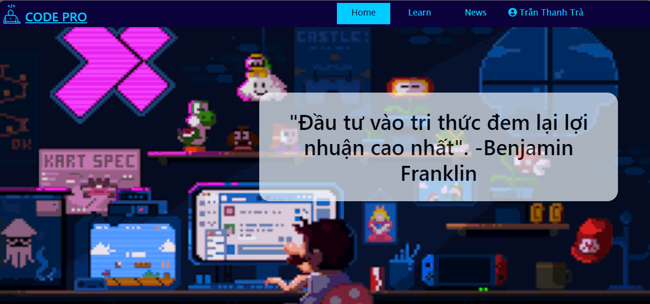

Trang chủ 4: Giao diện mặc định và câu Slogan.

* Sứ mệnh: thể hiện giá trị của trang web, gia tăng uy tín và sự tin tưởng của người dùng.

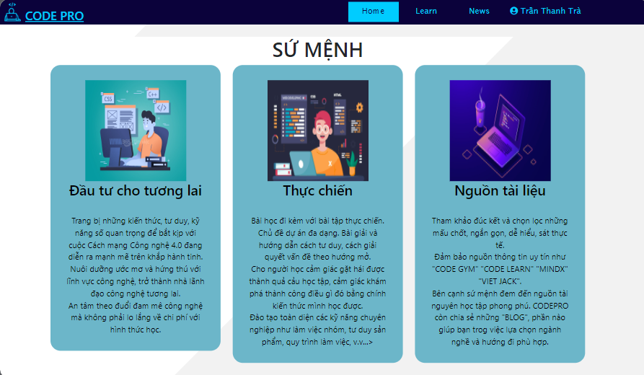

Trang chủ 5: Giá trị của trang web.

* Danh mục khóa học nổi bật: 3 khóa học có lượt xem nhiều nhất, sẽ được cập nhật liên tục mỗi khi số lượng người học tham gia của khóa học tăng. Những khóa học này được kiểm tra và truy vấn từ cơ sở dữ liệu, sau đó hiển thị để quản bá cho người học những khóa học được nhiều sự quan tâm.

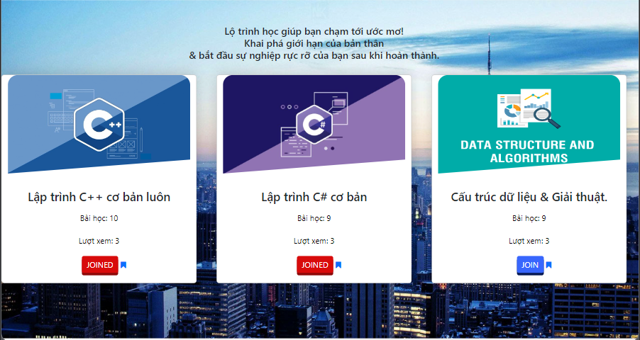

Trang chủ 6: Khóa học nổi bật.

* Footer: Thông tin đội ngũ thực hiện và quản lý trang web:

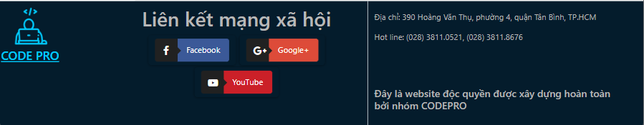

1. Khóa học.

* Click vào mục “Learn” trên thanh Header, trình duyệt sẽ đưa bạn đến với danh mục khóa học:
* Khi chưa đăng nhập, cơ sở dữ liệu không thể ghi nhận thao tác tham gia của người dùng, vì vậy khi chưa đăng nhập nhưung người dùng click vào 1 trong 2 nút “JOIN” hoặc thẻ Bookmark. Trình duyệt sẽ xuất hộp thoại thông báo rằng: “Bạn cần phải đăng nhập để thực hiện thao tác này”. Đồng thời, nếu người dùng không đăng nhập, danh mục khóa học sẽ có giao diện mặc định là nút “JOIN” và thẻ Bookmark màu xanh.
* Ngược lại, danh mục khóa học khi đã đăng nhập. Cơ sở dữ liệu có thể truy vấn những khóa học đã được tham gia dựa trên tài khoản đang đăng nhập. Vì vậy người dùng sẽ biết được những khóa học mình đã tham gia hay không, có bookmark hay không dựa trên màu sắc của cách nút. Nút có màu đã là đã tham gia – đã được đánh dấu Bookmark, nút có màu xanh là chưa tham gia – chưa đánh dấu.

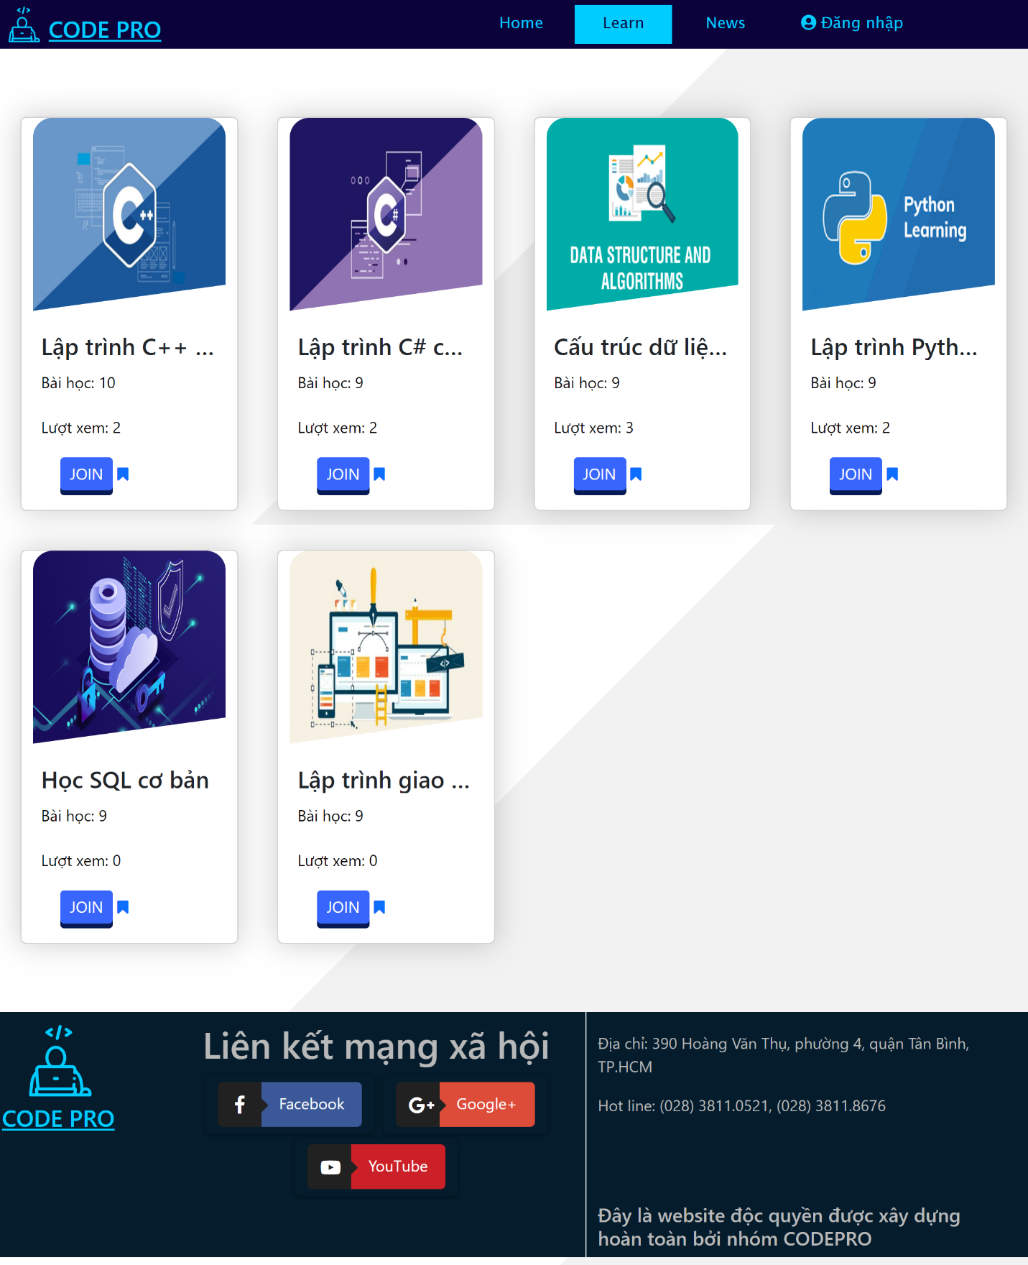

Khóa học : Giao diện khóa học khi chưa đăng nhập

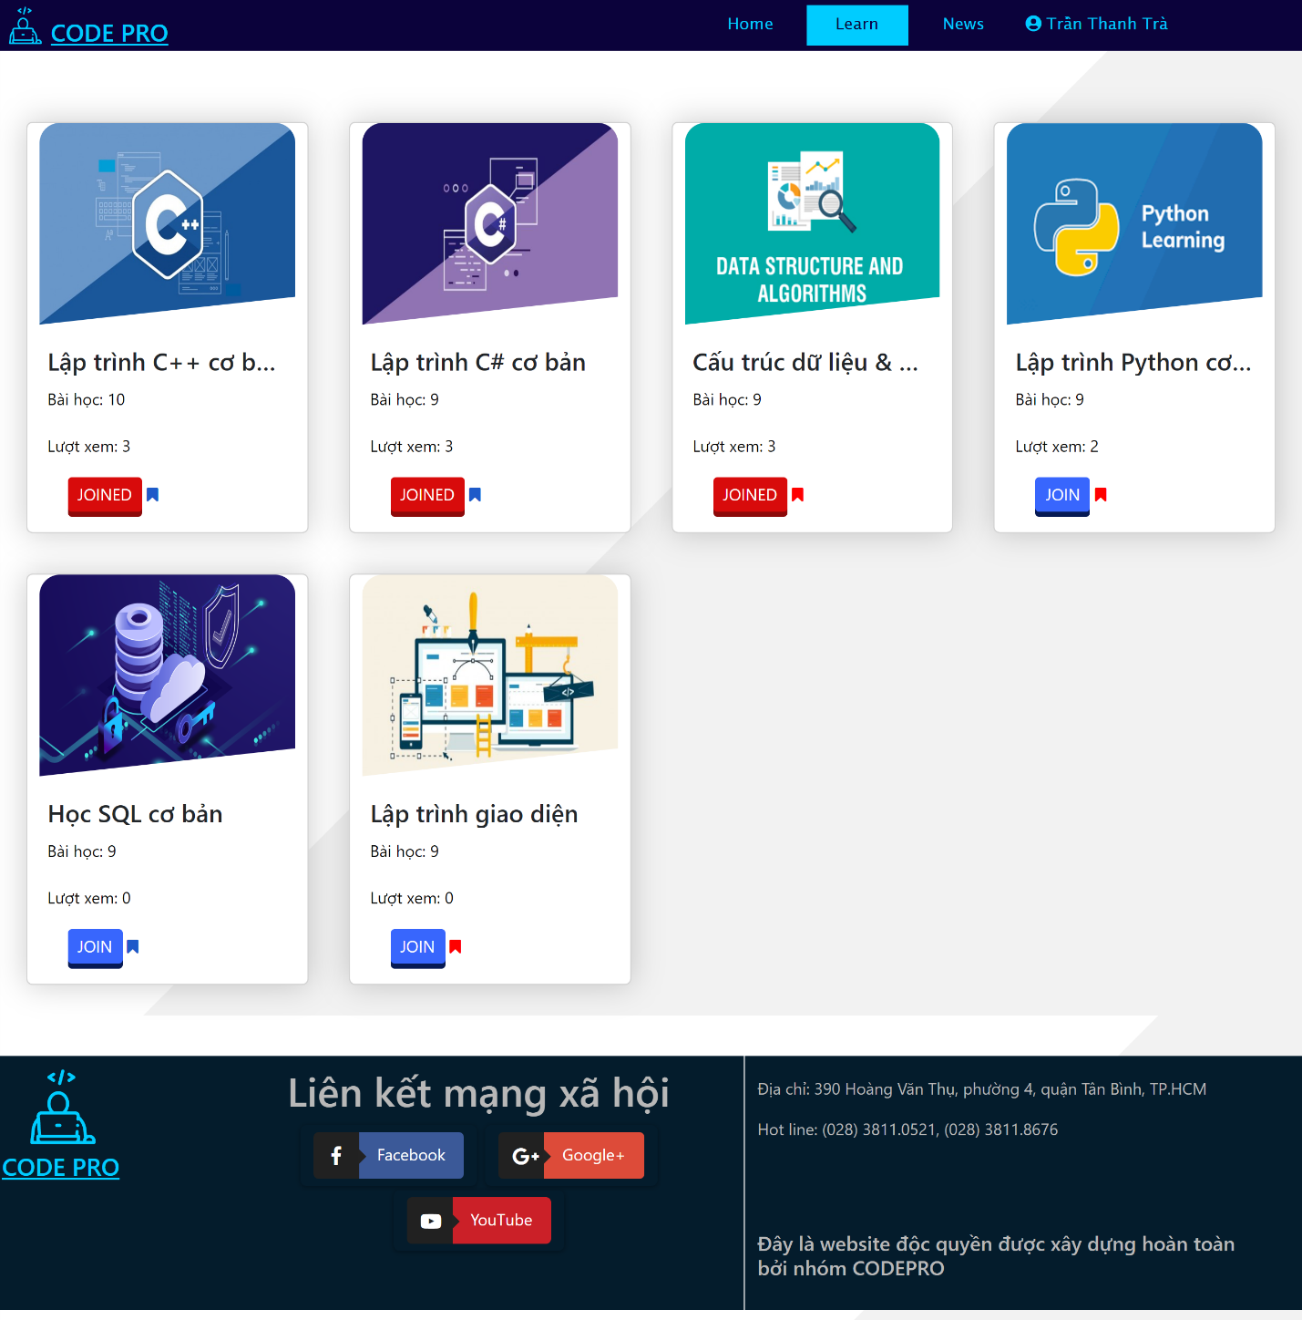

Khóa học : Danh mục khóa học khi đã đăng nhập

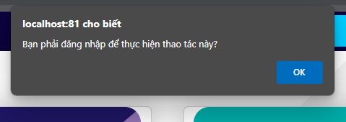

Khóa học : Hộp thoại yêu cầu người dùng đăng nhập nếu muốn tham gia khóa học.

1. Trang cá nhân người dùng.

* Khi click vào tên đăng nhập, Trang cá nhân người dùng sẽ hiện ra:

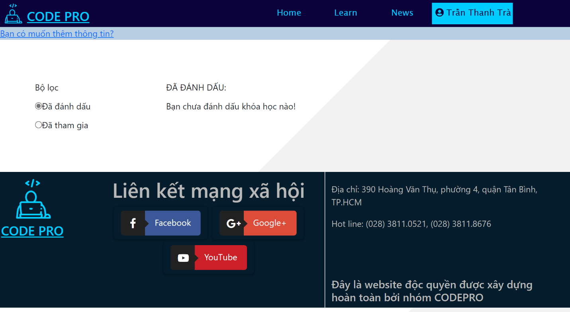

Trang cá nhân : Giao diện mặc định

Mặc định khi mới đăng nhập, người dùng chưa tham gia bất chứ khoá học nào. Khi đó, hệ thống sẽ không thể truy vấn danh sách khóa học đã tham gia hoặc danh sách khóa đã đánh dấu của người dùng này. Vì vậy, ngay tại danh mục những kháo học đó xuất hiện dòng chữ: “Bạn chưa đánh dấu khóa học nào”, “Bạn chưa tham gia khóa học nào” để nhắc nhở người học tham gia các khóa học.

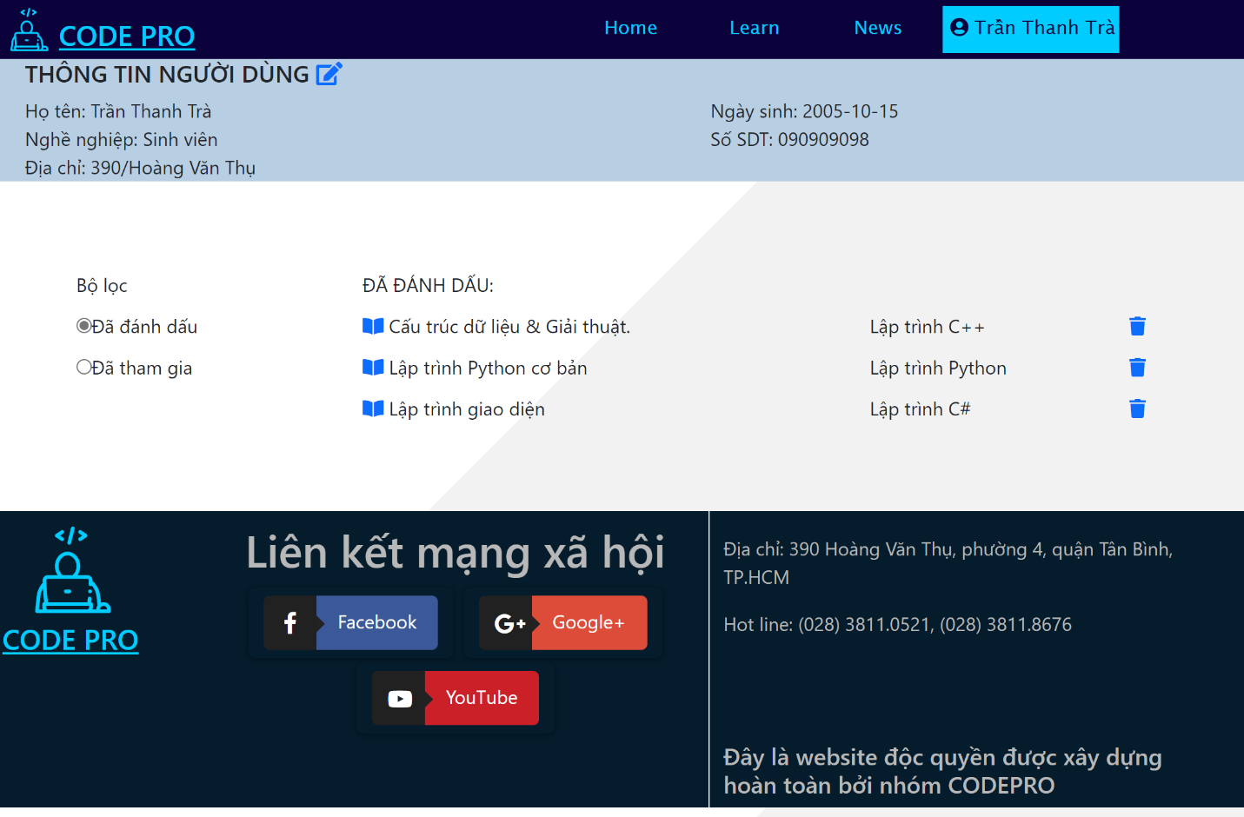

Trang cá nhân : khi người dùng đã tham gia khóa học - cập nhật thông tin

* Người dùng click vào icon hình quyển sách mở ra đứng trước tên cách khóa học để tham gia khóa học, click vào icon hình chiếc thùng rác phía bên phải để xóa các khóa học nếu không muốn học tiếp.

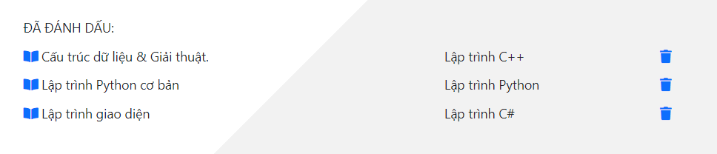

Trang cá nhân : Dnah mục đánh dấu khóa học trước khi Click vào nút xóa.

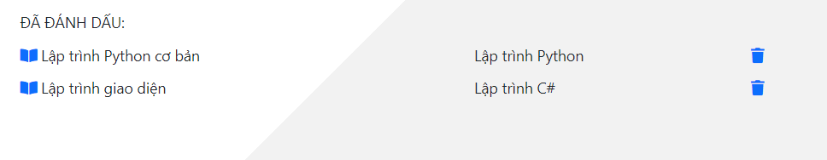

Trang cá nhân : Danh mục đánh dấu kháo học sau khi click vào nút xóa

KHI XÓA CÁC KHÓA HỌC TRONG DANH MỤC Ở TRANG CÁ NHÂN, LÚC ĐÓ DANH MỤC KHÁO HỌC Ở TRANG “LEARN” CŨNG BIẾN ĐỔI THEO(những khóa học bị hủy tham gia, Nút “JOIN” cũng chuyển từu màu đã là đang tham gia sang màu xanh).

* Bộ lọc: bộ lọc chia thành 2 phần gồm: mục đã đánh đấu có nhiệm vụ hiển thị danh mục các khóa học đã đánh dấu, mục đã tham gia có nhiệm vụ hiển thị danh mục các khóa học mà người dùng đã tham gia.

1. Hồ sơ người dùng.

Mặc định khi mới đăng nhập, người dùng chưa thêm thông tin cá nhân nên “Phần chi tiết thông tin” bên dưới thanh header sẽ là 1 đường link, hỏi ý kiến người dùng về việc cập nhật thông tin cá nhân. Khi click vào đường link này, trình duyệt sẽ đưa bạn đến với form thông tin người dùng:

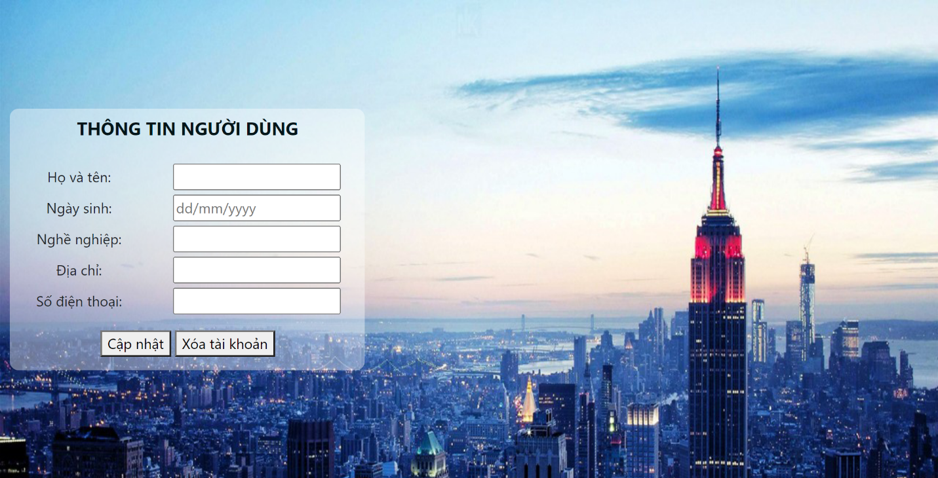

Thông tin người dùng 1: Giao diện mặc định.

* Người dùng nhập đầy đủ thông tin và click nút cập nhập, các thông tin người dùng vừa nhập sẽ được ghi nhận vào bảng “ThongTinNguoiDung” và được hiển thị trong phần thông tin chi tiết bên dưới sthanh Header:

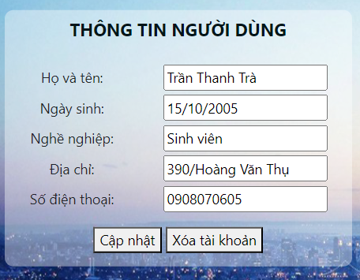

Thông tin người dùng 2: Form thông tin.

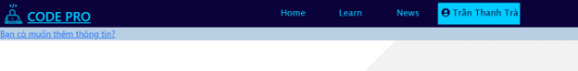

Thông tin người dùng : Phần thông tin chi tiết trước khi cập nhật thông tin.

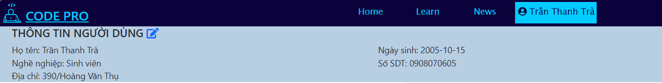

Thông tin người dùng : Phần thông tin chi tiết sau khi cập nhật thông tin.

* Ngoài cập nhật thông tin chi tiết, form thông tin còn chứa nút “Xóa tài khoản” dành cho người dùng xóa tài khoản khi không muốn tiếp tục sử dụng. Trước khi thực hiện xóa tài khoản trong cơ sở dữ liệu, trình duyệt xuất ra hộp thoại có nhiệm vụ xác nhận lại ý kiến của người dùng:

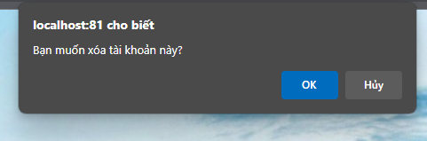

Thông tin người dùng : hộp thoại xác nhận xóa tài khoản

Sau khi hệ thóng xóa tài khảon ra khởi cơ sở dữ liệu thành công, màn hình sẽ quay về Trang chủ, trạng thái đăng nhập sẽ bị xóa và mục User quay về trạng thái “Đăng nhập – Đăng ký”

1. Bài học

Sau khi tham gia các khóa học ở mục khóa học, các nút “JOIN” và thẻ Bookmark chuyển sang màu đỏ. Có nghĩa thao tác thêm khóa học vào danh sách tham gia đã thành công. Ở Trang cá nhân người học, hệ thống truy vấn những khóa học mà người dùng dã tham và biến nó thành danh mục tham gia của người dùng dựa theo tài khoản của người này. Nếu muốn xem khóa học đó người dùng Click vào Icon quyển sách mở ra đứng trước tên khóa học. Màn hình sẽ hiện ra bài học của khóa học đó.

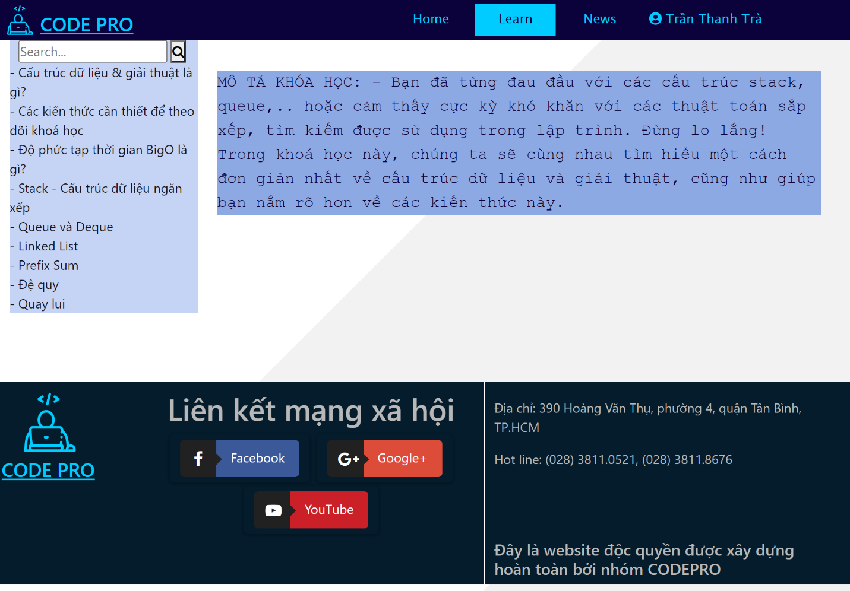

Bài học : Giao diện bài học của kháo học Cấu trúc dữ liệu & giải thuật.

Trang bài học: hiển thị danh sách bài học của khóa học, phần nội dung bài học tất cả được truy vấn từ cơ sở dữ liệu, sau cùng là ô tìm kiếm bài học. Khi người dùng nhập từ khóa bất kỳ vào ô chữ và nhân nút tìm kiếm, hệ thống truy vấn những bài học trùng chứa các từ khóa đó trong tên bài học, mã bài học,...

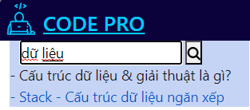

Bài học : Tìm kiếm bài học

## **4.2 Quản lý khóa học.**

1. Quản lý khóa học.

* Phần danh mục khóa học chứa những thông tin gồm: Mã kháo học, tên khóa học, Ngôn ngữ cảu khóa học đó, Số bài học, Số tham gia, Số Bookmark. Tất cả đucojw truy vấn từ cơ dở dữ liêu và được hiển thị dưới dạng bảng. Cột ngoài dùng bên phải chứa ô tìm kiếm và cột các icon Edit tươg ứng với mỗi khóa học.

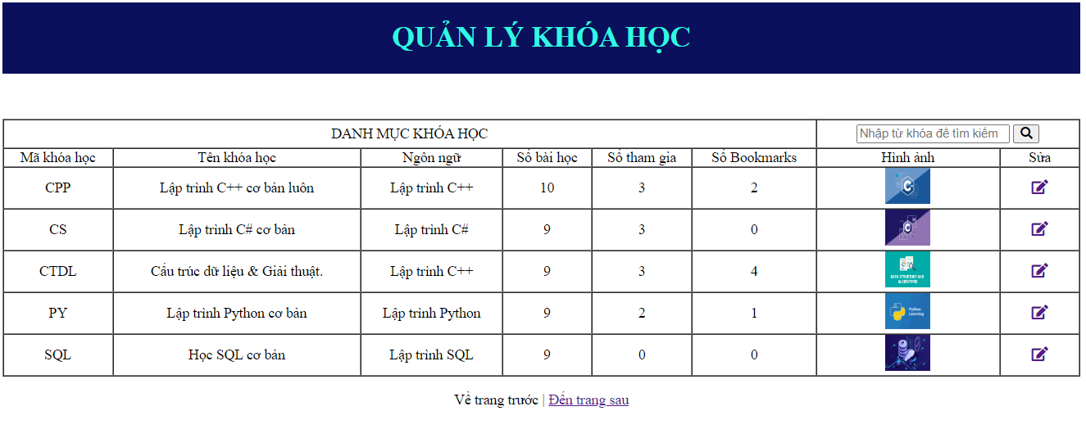

Quản lý khóa học : Danh mục khóa học

* Tìm kiếm trong danh mục khóa học: nhập từu kháo vào nút tìm kiếm và nhấn nút tìm kiến, bảng khóa học hiện danh sách các khóa học có chứa từ kháo trong tên, mã, ngôn ngữ, số lượng bại học – tham gia – bookmark.

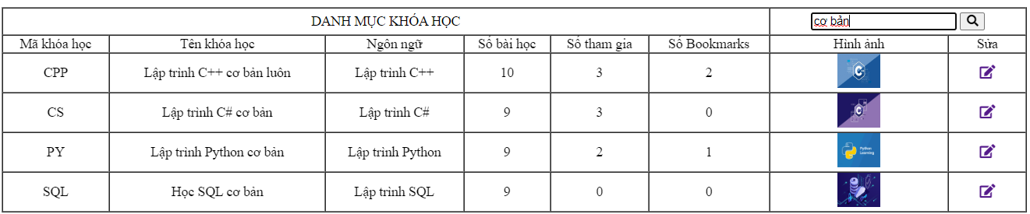

Quản lý khóa học : tìm kiếm khóa học

* Thanh phân trang: vì giới hạn chiều dài màn hình và thuận tiện ch thao tác tìm kiếm. Bảng giới hạng chiều dài là 5 mẫu tin, vì thế muốn xem những mẫu tin thứ 6 trở đi người dùng sẽ sử dụng nút phần trang về sau, về trước.

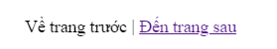

Quản lý khóa học : thanh phân trang.

1. Quản lý bài học của khóa học.

* Icon Edit tương đương của mỗi khóa học: khi nhấn vào icon Edit nằm cùng dòng với khóa học, thông tin của khóa học đó sẽ hiển thị trên bảng “Thông tin khóa học”.

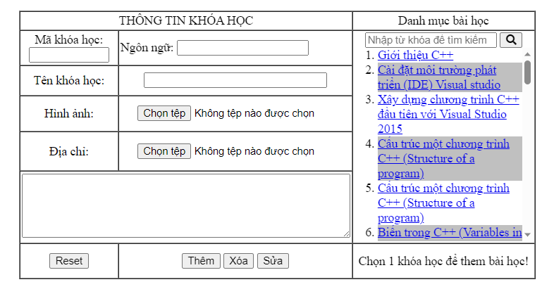

Quản lý khóa học 4: Bảng thông tin khóa học khi chưa nhấn nút Edit

* Form thông tin khóa học mặc định khi chưa nhấn nút Edit, dnah mục khóa học sẽ hiện bài học của tất cả khóa học. Ô dưới cùng nhắc nhở người dùng “Chọn 1 khóa học để thêm bài học!”.

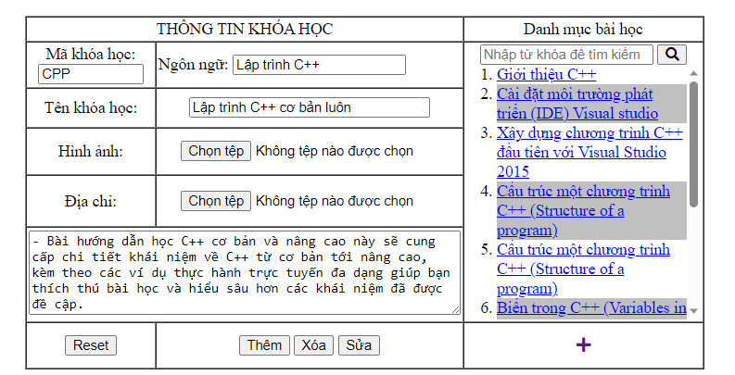

Quản lý khóa học 5: Bảng thông tin khóa học khi nhấn nút Edit.

* Sau khi nhấn nút Edit, thông tin của khóa học sẽ hiện lên bảng thông tin, gồm cả danh sách bài học của khóa học đó.
* Nhấn nút “Reset” để quay về mặc định, nút “Thêm”, “Xóa”, “Sửa” để cập nhật thông tin của trang web. Dòng ngoài cùng sẽ là Icon dấu cộng để thêm bài học cho khóa học đó.
* Ví dụ:
* **Thêm khóa học: Nhập thông tin khóa học và click nút “Thêm”.**

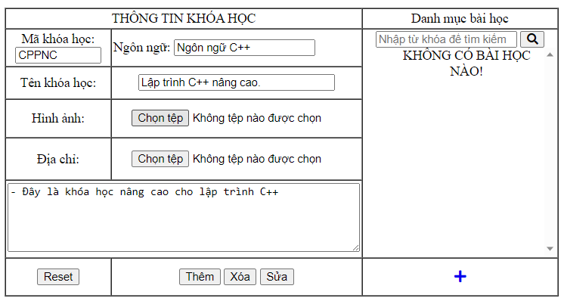

* Danh mục khóa học sau khi Thêm:

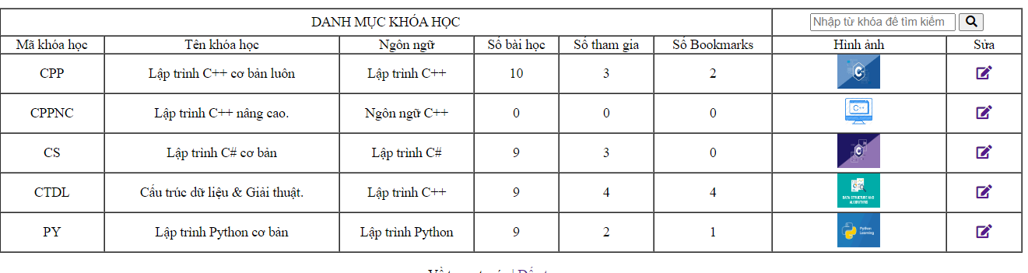

* Trang web học lập trình sau khi thêm.

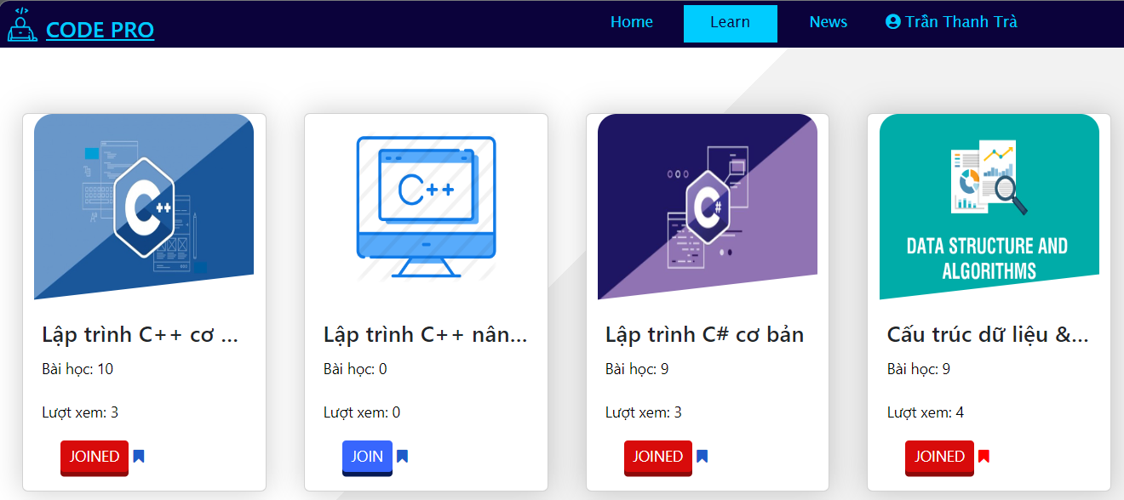

* **Sửa khóa học: nhập lại thông tin cần sửa và click vào nút sửa.**
* Danh mục khóa học sau khi sửa:

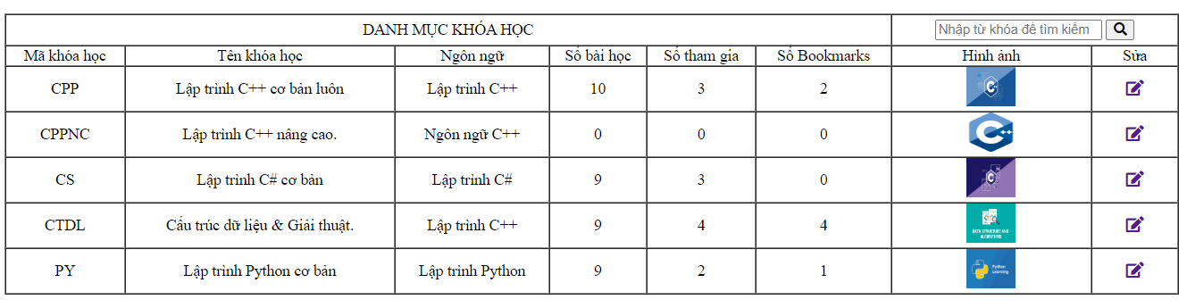

* Trang web học lập trình sau khi sửa khóa học:

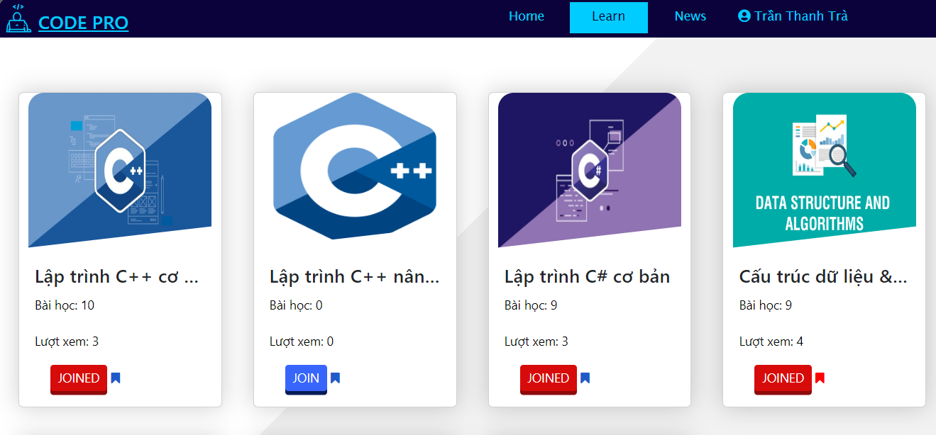

* **Thêm bài học cho khóa học**: chọn khóa học muốn thêm bài học và click vào icon dấu cộng dòng cuối cùng. Form thêm bài học hiện ra, nhập tên bài học và click Icon dấu cộng để thêm. Mã khóa học và tên khóa học là thông tin mặc định không được tùy ý thay đổi, nên TextFeild mang giá trọ OnlyRead.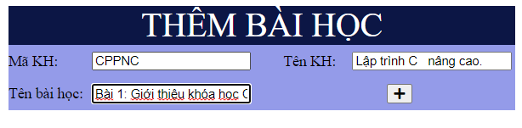
* Danh mục khóa học sau khi Thêm: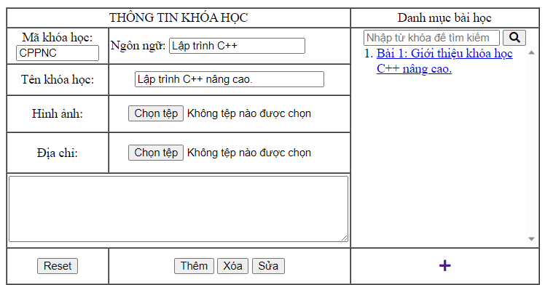
* **Xóa khóa học: chọn khóa học cần xóa và nhấn nút xóa:**

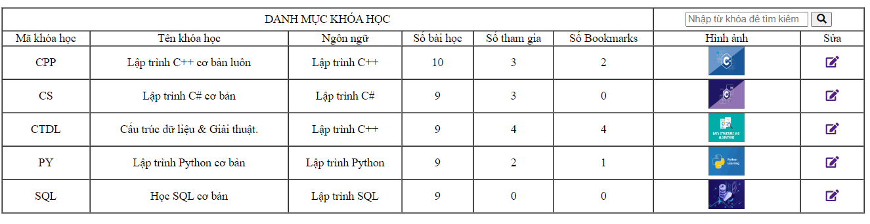

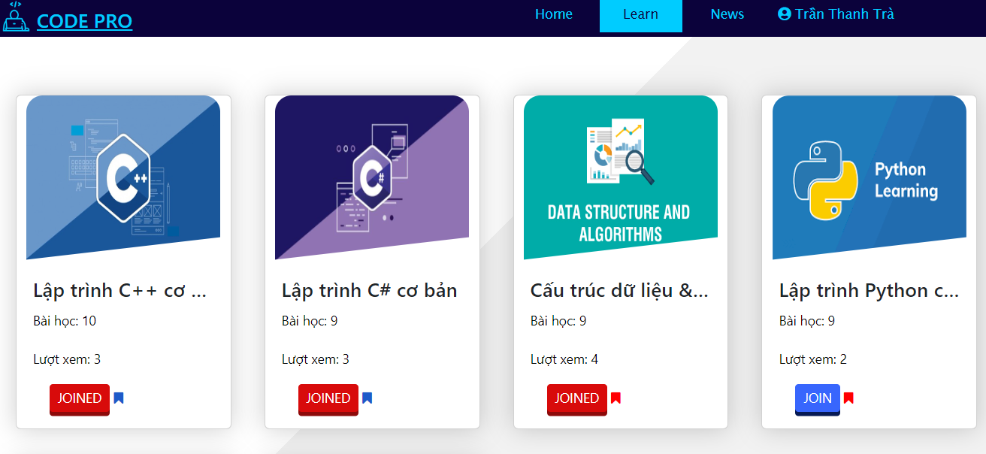

# **PHẦN 5: CÁCH THỰC HIỆN MỘT SỐ CHỨC NĂNG.**

1. Bookmark.

* Javascript:

 $(document).on("click", ".bookmark", function(){   // Xử lý sự kiện click vào nút "Bookmark" trên trang web

        var courseId=($(this).attr('data-id'));

        var bookmarkLink = $(this);

        $.ajax({

            url: "Bookmarks/Bookmarks.php",

            type: "POST",

            data:{"courseId":courseId},

            success: function(result){

                if (bookmarkLink.length > 0) {

                    bookmarkLink.removeClass("bookmark");

                    bookmarkLink.addClass("bookmarked");

                    bookmarkLink.removeAttr("id");

                    bookmarkLink.attr("id", "bookmarked"); // Thay đổi lớp CSS và id của đối tượng

                }

            },

            error: function(){

                // Xử lý lỗi

            }

        });

        if (typeof sessionStorage !== 'undefined') {

            sessionStorage.setItem('courseId', courseId); // Lưu courseId vào session

        }

        return false;

    });

    $(document).on("click", ".bookmarked", function(){   // Xử lý sự kiện click vào nút "Bookmarked" trên trang web

        var courseId=($(this).attr('data-id'));

        var bookmarkLink = $(this);

        $.ajax({

            url: "Bookmarks/Bookmarked.php",

            type: "POST",

            data:{"courseId":courseId},

            success: function(result){

                bookmarkLink.removeClass("bookmarked");

                    bookmarkLink.addClass("bookmark");

                    bookmarkLink.removeAttr("id");

                    bookmarkLink.attr("id", "bookmark");

            },

            error: function(){

                // Xử lý lỗi

            }

        });

        return false;

    });

* PHP- Bookmark:

<?php

session_start();

$servername="localhost:81";

$username="root";

$password="";

$conn=new mysqli("localhost","root","","quanlyweblaptrinh");

if($conn->connect_error){

    die("Kết nối thất bại:".$conn->connect_error);

}

if(isset($_SESSION["ID_USERS"])){

    // Kết nối cơ sở dữ liệu

    $userId = $_SESSION["ID_USERS"];

    if(isset($_POST['courseId'])){

        $courseId = strval($_POST['courseId']);

            $SQLstr_insert = "DELETE FROM bookmarks_kh WHERE  ID_USER='$userId' AND ID_KH='$courseId';";

            mysqli_query($conn, $SQLstr_insert);

    }

    else{

        echo "Không tìm thấy khóa học";

    }

}

else{

    echo "Bạn hãy đăng nhập";

}

?>

* PHP – Hủy bookmark.

<?php

session_start();

$servername="localhost:81";

$username="root";

$password="";

$conn=new mysqli("localhost","root","","quanlyweblaptrinh");

if($conn->connect_error){

    die("Kết nối thất bại:".$conn->connect_error);

}

if(isset($_SESSION["ID_USERS"])){

    // Kết nối cơ sở dữ liệu

    $userId = $_SESSION["ID_USERS"];

    if(isset($_POST['courseId'])){

        $courseId = strval($_POST['courseId']);

        // Kiểm tra xem khóa học đã bookmark chưa

        $SQLstr_bm = "SELECT * FROM Bookmarks_KH WHERE ID_USER='$userId' AND ID_KH='$courseId';";

        $query_bm = mysqli_query($conn, $SQLstr_bm);

        if(mysqli_num_rows($query_bm) == 0){

            // Nếu chưa bookmark, thêm vào cơ sở dữ liệu

            $SQLstr_insert = "INSERT INTO Bookmarks_KH (ID_USER, ID_KH) VALUES ('$userId', '$courseId');";

            mysqli_query($conn, $SQLstr_insert);

        }

        else{

            echo "huy bookmarks";

        }

    }

    else{

        echo "Không tìm thấy khóa học";

    }

}

else{

    echo "Bạn hãy đăng nhập";

}

?>

1. Tham gia khóa học.

* Javascript:

$(document).ready(function(){

        $(document).on("click", ".join", function(){   // Xử lý sự kiện click vào nút "JOIN" trên trang web

        var courseId=($(this).attr('data-id'));

        var JOIN = $(this);

        $.ajax({

            url: "JOIN/join.php",

            type: "POST",

            data:{"courseId":courseId},

            success: function(result){

                JOIN.text("JOINED");

                JOIN.removeClass("join");

                    JOIN.addClass("joined");

                    JOIN.removeAttr("id");

                    JOIN.attr("id", "joined");

            },

            error: function(){

                // Xử lý lỗi

            }

        });

        return false;

    });

    $(document).on("click", ".joined", function(){   // Xử lý sự kiện click vào nút "JOINED" trên trang web

        var courseId=($(this).attr('data-id'));

        var JOINed = $(this);

        $.ajax({

            url: "JOIN/joined.php",

            type: "POST",

            data:{"courseId":courseId},

            success: function(result){

                JOINed.text("JOIN");

                JOINed.removeClass("joined");

                    JOINed.addClass("join");

                    JOINed.removeAttr("id");

                    JOINed.attr("id", "join");

            },

            error: function(){

                // Xử lý lỗi

            }

        });

        return false; });

Php – Tham gia:

<?php

session_start();

$servername="localhost:81";

$username="root";

$password="";

$conn=new mysqli("localhost","root","","quanlyweblaptrinh");

if($conn->connect_error){

    die("Kết nối thất bại:".$conn->connect_error);

}

if(isset($_SESSION["ID_USERS"])){

    // Kết nối cơ sở dữ liệu

    $userId = $_SESSION["ID_USERS"];

    if(isset($_POST['courseId'])){

        $courseId = strval($_POST['courseId']);

            $SQLstr_Dlt = "Delete from ThamGia where ID_USER_TG='".$userId."' and ID_KH_TG='".$courseId."'";

            mysqli_query($conn, $SQLstr_Dlt);

    }

    else{

        echo "Không tìm thấy khóa học";

    }

}

else{

    echo "Bạn hãy đăng nhập";

}

?>

Php – Hủy tham gia.

<?php

session_start();

$servername="localhost:81";

$username="root";

$password="";

$conn=new mysqli("localhost","root","","quanlyweblaptrinh");

if($conn->connect_error){

    die("Kết nối thất bại:".$conn->connect_error);

}

if(isset($_SESSION["ID_USERS"])){

    // Kết nối cơ sở dữ liệu

    $userId = $_SESSION["ID_USERS"];

    if(isset($_POST['courseId'])){

        $courseId = strval($_POST['courseId']);

            $SQLstr_insert = "INSERT INTO ThamGia (ID_USER_TG, ID_KH_TG) VALUES ('$userId', '$courseId');";

            mysqli_query($conn, $SQLstr_insert);

    }

    else{

        echo "Không tìm thấy khóa học";

    }

}

else{

    echo "Bạn hãy đăng nhập";

}

?>

* 1. Tìm kiếm bài học của khóa học:

<input type="text" id="txtSearchBaiHoc" name="txtSearchBaiHoc" placeholder="Nhập từ khóa để tìm kiếm">

<button type="submit" id="btnSearchBaiHoc" name="btnSearchBaiHoc"><i class="fas fa-search"></i></button>

<ul class="dsBaiHoc">

<?php

if(isset($MaKH))

{

if(isset($_POST["btnSearchBaiHoc"]))

{

if(isset($_POST["txtSearchBaiHoc"]))

{

$TuKhoa=$_POST["txtSearchBaiHoc"];

}

else

{

$TuKhoa="";

$echo = "<script>

alert('CHƯA NHẬP TỪ KHÓA ĐỂ TÌM KIẾM!!!');

</script>";

}

}

else{

$TuKhoa="";

}

$sql_DSBaiHoc="select MaBaiHoc,TenBaiHoc from baihoc where MaKhoaHoc like'%".$MaKH."%' and  (MaBaiHoc like '%".$TuKhoa."%' or TenBaiHoc like '%".$TuKhoa."%')";

$result_BaiHoc=mysqli_query($conn,$sql_DSBaiHoc);

if(mysqli_num_rows($result_BaiHoc)>0)

{

while($rows=mysqli_fetch_array($result_BaiHoc))

{

echo "<li>

<a href='QLBaiHoc.php?id=".$rows['MaBaiHoc']."'>".$rows['TenBaiHoc']."</a>

</li>";

}

}

else{

echo "KHÔNG CÓ BÀI HỌC NÀO!";

}

}

else{

echo "<li>KHÔNG TÌM THẤY MÃ KHÓA HỌC!</li>";

}

?>

</ul>

* 1. Tìm kiếm khóa học:

if(isset($_POST['btnsearch']))//nếu nút tìm kiếm được bấm

   {

      if(!empty($_POST['txtsearch']))//nếu tên khóa học được nhập

      {

        $TuKhoa = $_POST['txtsearch'];

      }

      if(empty($_POST['txtsearch'])){//nếu chưa nhập từ khoas tìm kiếm

        $TuKhoa = "";

        echo "<script>

        alert('Bạn chưa nhập từ khóa để tìm kiếm');

        </script>";

      }

   }

   else{

    $TuKhoa = "";

   }

    $sql_KH="SELECT kh.MaKH, kh.TenKH, kh.NgonNgu,kh.HinhAnhKH,

    (select count(makhoahoc) from baihoc where baihoc.makhoahoc=kh.makh) as SL_BaiHoc,

    (select count(ID_KH) from bookmarks_kh where bookmarks_kh.ID_KH=kh.makh) as SL_Bookmarks,

    (select count(ID_KH_TG) from thamgia where thamgia.ID_KH_TG=kh.MaKH) as SL_ThamGia

    from khoahoc as KH

    where kh.MaKH like '%".$TuKhoa."%' or kh.TenKH like '%".$TuKhoa."%' or kh.NgonNgu like '%".$TuKhoa."%' or kh.HinhAnhKH

    LIMIT ".$start.",".$limit."

    ";

    $query_KH= mysqli_query($conn, $sql_KH);

    $count = mysqli_num_rows(mysqli_query($conn, "select * from KhoaHoc"));

    $pages = $p->findPages($count, $limit);

    if($query_KH->num_rows==0)

    {

      echo "<tr>

        <td colspan=9 align = center> KHÔNG CÓ KHÓA HỌC NÀO!</td>

      </tr>";

    }

    while($KhoaHoc = $query_KH->fetch_array())

    {

// hiển thị khóa học

}

# **PHẦN 6: TỔNG KẾT.**

## **Tự đánh giá.**

1. Nguồn tham khảo.

* Google: [Google](https://www.google.com.vn/?hl=vi).
* Website Kteam : [How Kteam - Free Education | How Kteam](https://howkteam.vn/)

1. Những điều đã làm được.

* Thao tác thêm xóa sửa khóa học.
* Thêm xóa sửa bài học.
* Hiển thị danh mục khóa học, và cho phép quản tị viên theo dõi: số lượng bài học của khóa học, số lượng tương tác cảu người học đối với khóa học.
* Hiển thị thông tin nội dung khóa học cho người học.
* Cho phép người dùng đăng ký, đăng nhập trình duyệt.
* Cho phép người học tham gia, lưu trữ khóa học.
* Cho phép người dùng cập nhật thông tin cá nhân.
* Cho phép người dùng xóa nhưunxg kháo học đã lưu, đã tham gia.
* Cho phép người dùng xóa tài khoản của bản thân.

1. Những điều chưa làm được.

* Do giới hạn về mặt thời gian và nhân lực, nhó em đã không chỉnh chu về mặt giao diện.
* Những khóa học chưa có nội dung.
* Người dùng chưa thể tương tasc nhiều với khóa học.
* Quản tị viên chưa có đủ quyền năng quản lý.

1. Ý tưởng phát triển.

* Ý tưởng thêm phần News (Tin tức) để người dùng có thể cập nhật thông tin trong ngành nghề mà họ quan tâm.
* Ý tưởng về danh mục sản phẩm: tạo danh mcj sản phẩm để người dùng ủng hộ đội ngữ quản trị viên duy trì hoạt động của trang web. Những sản phẩm chủ yếu là mặt hàng công nghệ.

## **6.2 Lời cảm ơn.**

Chúng em chân thành cảm ơn quý thầy cô và các bạn đã theo dõi phần trình bày của em. Em nhìn nhận được nhiều thiếu sót, những cũng mong muốn nhận được lời nhận xét công tâm, thẳng thắng từ người xem, từ đó ngày càng phát triển kỹ năng và hoàn thiện trăng web hơn. Quan trọng nhất là qua dự án này em đã học hỏi và biệt được thêm nhiều kiến thức hay. Lời cuối, em xin chân thành cảm ơn quý thầy cô và các bạn!